毕业生们，关于档案那些事，你一定要知道！
共青团中央 今天

来源：微信公众号“中华全国学联”（ID：zhqgxslhh）综合整理自“乔布简历”（ID：qiaobujianli）、“人民日报”（ID:rmrbwx）

导读

无论是就业、创业还是留学，即将离开校园的你，对自己的档案可得上心！档案里都有哪些材料？毕业后档案能在学校留存多久？万一丢了怎么办？关于档案，这些你应该知道↓转存！

什么是毕业生的人事档案

毕业生的人事档案由学籍档案转换而来，是指毕业生毕业后，在其学籍档案中放入该毕业生的报到证，然后由学校将档案转交毕业生就业单位的人事部门或委托的人才交流机构。

这时的学籍档案正式成为人事档案，它是通过毕业生与用人单位或委托的人才交流机构签订就业协议，然后履行相关毕业程序并取得报到证后的档案。

学生档案内有哪些材料

主要包括两部分材料：

（１）高中档案材料：入团志愿书、高中毕业生登记表、高考报名登记表、体检表、高考志愿表等；

（２）大学档案材料：入学登记表、毕业生成绩单、学籍卡、毕业生登记表、报道证、在校期间奖励、表彰及其他有关须装档的材料等。

学生档案有什么作用

学生档案对于个人来说，无论是就业、工作调动、办理户口、出国政审、职称评审、工资调整，还是入党（团）以及离退休手续的办理、各项证明的出具等等，都将以档案材料的审核为重要依据。

毕业生填写地址要注意什么

毕业生与用人单位签约时，应询问清楚用人单位的性质：如果是国家机关、国有企业事业单位，它们是有人事管理权的，可以接收档案；而其它各类非公有制单位、民营机构一般是无人事管理权的，要通过人才交流中心或其他公共服务机构来接收档案。

毕业生应在签订的《就业协议书》的档案接收详细地址一栏填写详细地址＋单位名称＋具体接收部门，各学院就按上面的地址上报招生就业处供其编制派遣方案，档案馆再根据派遣方案邮寄档案，当接收地址与单位不一致时，统一按接收地址寄出；未签订《就业协议书》的学生，档案将寄回生源地。往年有学生因地址填写错误导致档案无法寄出，影响自己就业报到、工资待遇、升学录取等。

毕业生如何对待自己的档案

（１）高度重视，了解相关的档案知识。

（２）毕业时，抓紧办理就业报到证，将档案放在就业单位档案管理部门，或者方便自己利用的地方人才交流中心托管。

建议未就业时将档案放在人才交流中心托管

根据国家相关政策，规定毕业生毕业后暂时找不到就业单位的，其档案可免费由学校保存两年。为此，有些同学就误以为既然学校免费保存，就无须再由人才交流机构托管了。在这两年里，学校只是保存档案，不会添加这两年你工作的档案记录，如你的转正定级、职称评定等。按国家政策规定，大中专毕业生毕业（以报到证人事部门签署日期为准）一年后，即可由所在单位人事部门或委托的人才交流机构批准转正定级；本科毕业生毕业工作一年（以报到日期计）、大中专毕业生毕业工作满三年可申报初级职称，由所在单位人事部门或委托的人才交流机构负责办理。由此可见，学校保存档案只是存放档案，起不到其他作用。

人才交流中心提供的服务：

（一）负责人事档案关系接受、调出相关手续；

（二）办理毕业生的转正定级；

（三）档案工资的晋级；

（四）职称晋升申报；

（五）办理落户手续；

（六）出具身份证明、落户证明、购房工龄证明、计划生育证明、出国政审等；

（七）代收代缴养老保险、失业保险、代办医疗保险手续等。

为什么不建议将档案留存学校

尽管国家规定毕业生毕业后暂时找不到工作，其档案可免费由学校保管两年，但是很多同学毕业后就忘了档案，等到要用的时候发现档案已经过期，回学校可能就找不到了。

学生档案是如何转递的

学生档案对毕业生而言很重要，主要通过ＥＭＳ渠道邮寄、学校派专人送达、用人单位凭有关证明材料派专人领取等方式进行转接，不允许由邮局普通、挂号邮寄等方式转递，更不允许个人自带和请人代领。

毕业生如何追踪自己的档案

毕业生档案邮寄地址按照就业报到证左上角地址或调档函（原件）显示单位（加盖公章）即红章地址邮寄。有严格的交接签收程序，一般情况下不会遗失。毕业生应主动尽快到ＥＭＳ查询档案是否寄到该单位。查询时限一般为一年，超过一年ＥＭＳ不再办理档案查询业务。

什么是报到证？有什么作用？

《报到证》由原来《派遣证》转化而来，全称为《全国普通高等学校毕业生就业通知书》（简称报到证）。

其作用是：

（一）毕业生到就业单位报到的凭证和依据。

（二）毕业生参加工作时间的初始记载和凭证。

（三）调档凭证。毕业生到就业单位报到时，须持《报到证》（蓝页）。学校相关部门依据《报到证》为毕业生办理档案转递、组织关系转移和户籍迁移等手续，就业单位所在地公安部门凭《报到证》为毕业生办理落户手续，就业单位凭《报到证》为毕业生办理相关工作手续。

（四）对自主创业的毕业生可凭《报到证》到有关部门办理减免有关税费手续。

（五）毕业生到非国有单位就业时办理人事代理手续的凭证。

（六）毕业生就业的证明。

（七）干部身份证明。

毕业生怎样办理报到证

在学校就业系统登记毕业去向，办理离校手续时由学院统一发放。

毕业生怎样调转档案

毕业生必须凭报到证或调档函办理调档手续方可调档。

（一）凭报到证调档：报到证左上角地址即为发档地址；

１、考取国家公务员调档：凭录用文件办理报到证，然后再调档；

２、大学生村官、招教、选调生等情况调档：凭调档函或凭就业协议书办理报到证，然后调档；

（二）凭调档函调档：调档函（原件）显示单位（加盖公章）即为发档地址；

考取外校研究生调档

１、应届生调档，等毕业材料齐全后凭调档函直接调档（档案寄往考取学校要求的地址）；

２、请在就业系统网详细登记学院、姓名、学号、班级、联系方式和档案寄往的详细地址。

一份毕业生档案处理“10问10答”分享给大家：

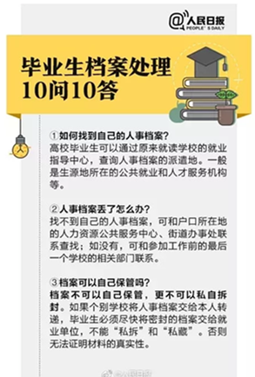

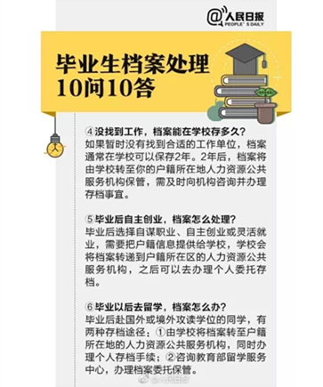
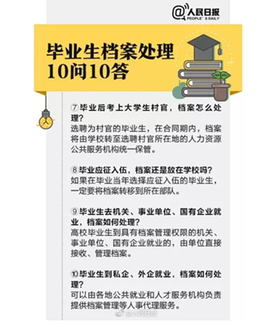

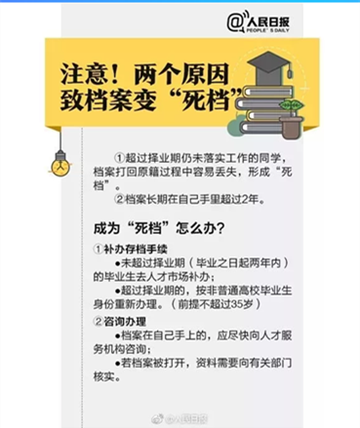

每个人走过的路
都是在谱写自己的历史
毕业只是开始
祝愿所有毕业生
前程似锦
都能书写出专属自己的华丽乐章

